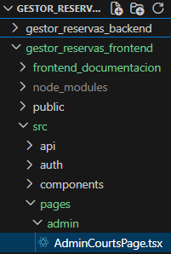
Creo una carpeta llamada admin y dentro creo el archivo AdminCourtsPage.tsx, dentro de pages.
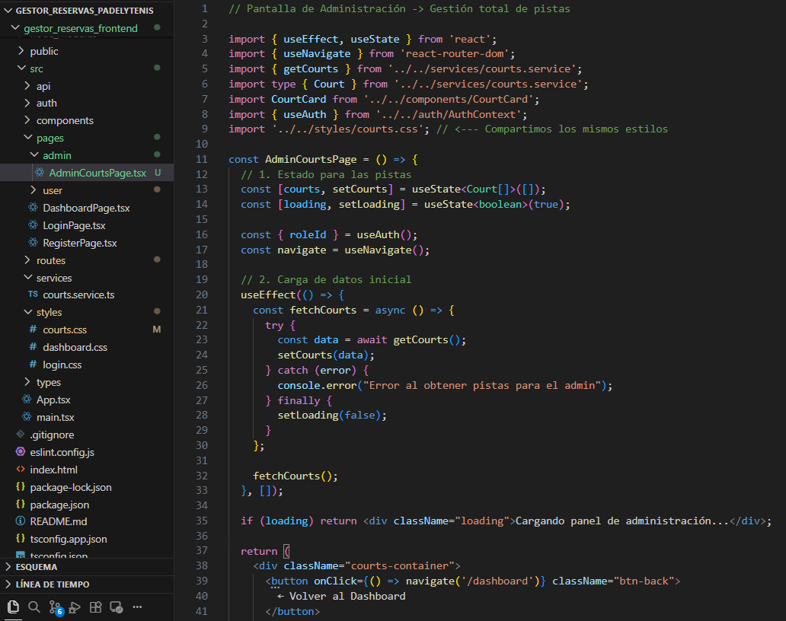
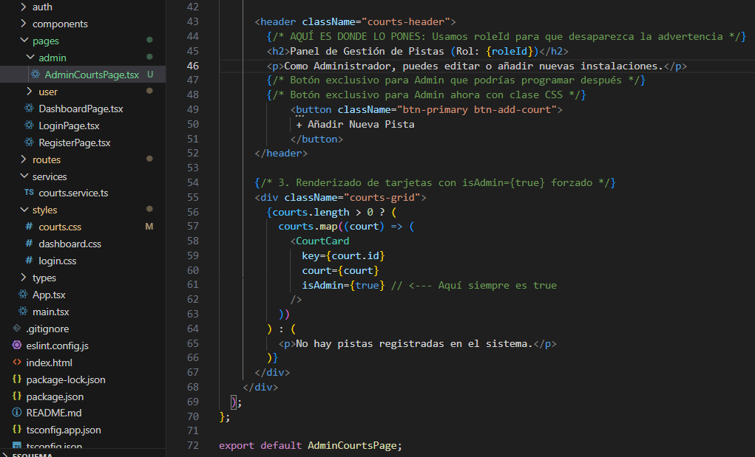
Añado el codigo de AdminCourtsPage.tsx
Se ha añadido un botón para "Crear Pista" que solo verá el Admin.
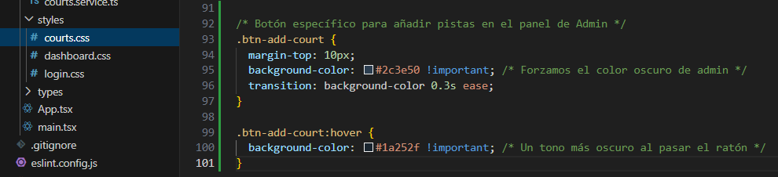
Añado los estilos del botón de adminCourtsPage.tsx en las clases CSS de Courts.css

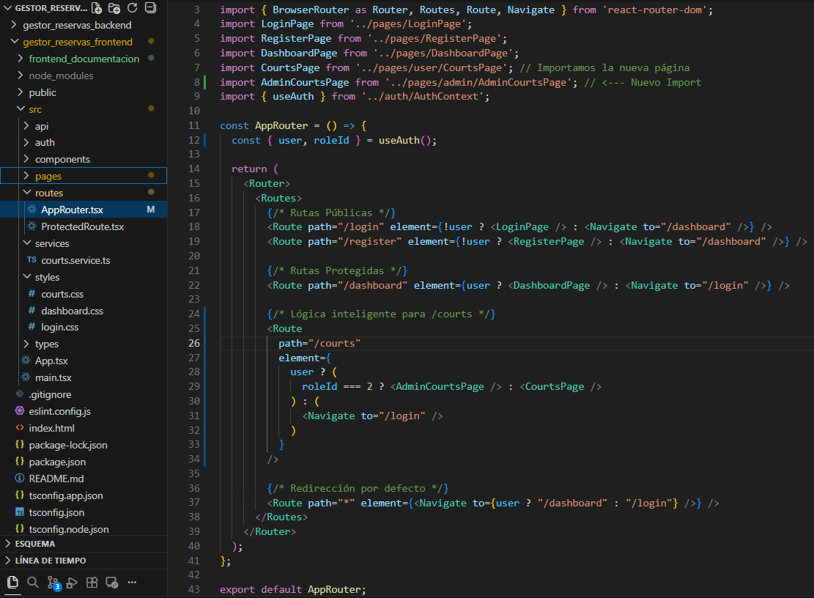
Actualizo AppRouter.tsx
Le digo al "guardia de seguridad" de la app que si alguien va a /courts, lo mande a una página o a otra según su rol.
¿Qué se ha conseguido con este cambio?
- URL única, vistas distintas: Ambos usuarios van a tudominio.com/courts, pero ven cosas diferentes. Es mucho más elegante.
- Escalabilidad: Si mañana se quiere que el Admin tenga un buscador de pistas o un botón de "Eliminar", lo haces en AdminCourtsPage sin miedo a que el usuario normal lo vea por error.
- Mismo diseño: Como ambos archivos importan ../../styles/courts.css, la apariencia será coherente en toda la app.

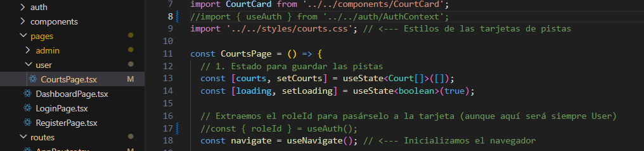
Actualizo la CourtPage.tsx, al haber creado el archivo para admin
¿Qué ha cambiado y por qué es mejor así?
- isAdmin={false} fijo: Al estar en la carpeta user/, ya sabemos que quien entra aquí debe ver la vista de usuario. Forzarlo a false evita errores.
- Limpieza de código: Si en el futuro decides que el Admin vea las pistas en una tabla de Excel y el Usuario en tarjetas con fotos, ya tienes los archivos separados para cambiar uno sin romper el otro.
- Seguridad: El AppRouter es ahora tu "muro". Si un usuario intenta entrar a la ruta de Admin, el Router lo detectará por su roleId y no le dejará pasar.
¿Qué tenemos ahora mismo?
- Seguridad: Nadie entra a las pistas sin estar logueado.
- Vistas divididas: Admin y User tienen sus propios archivos, lo que te permite crecer sin miedo.
- Estilo coherente: Ambos usan el mismo courts.css.
- Código limpio: AppRouter es el único que decide qué mostrar.
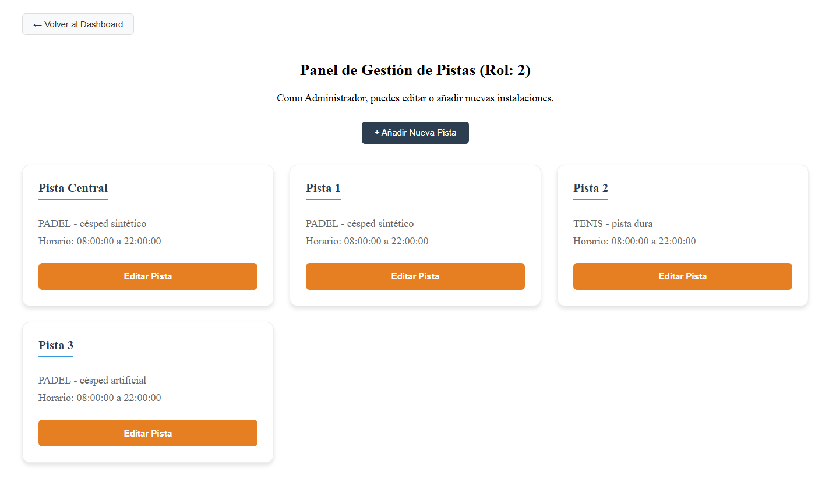
Ahora el Admin ve esta pagina dentro de Configurar Pistas
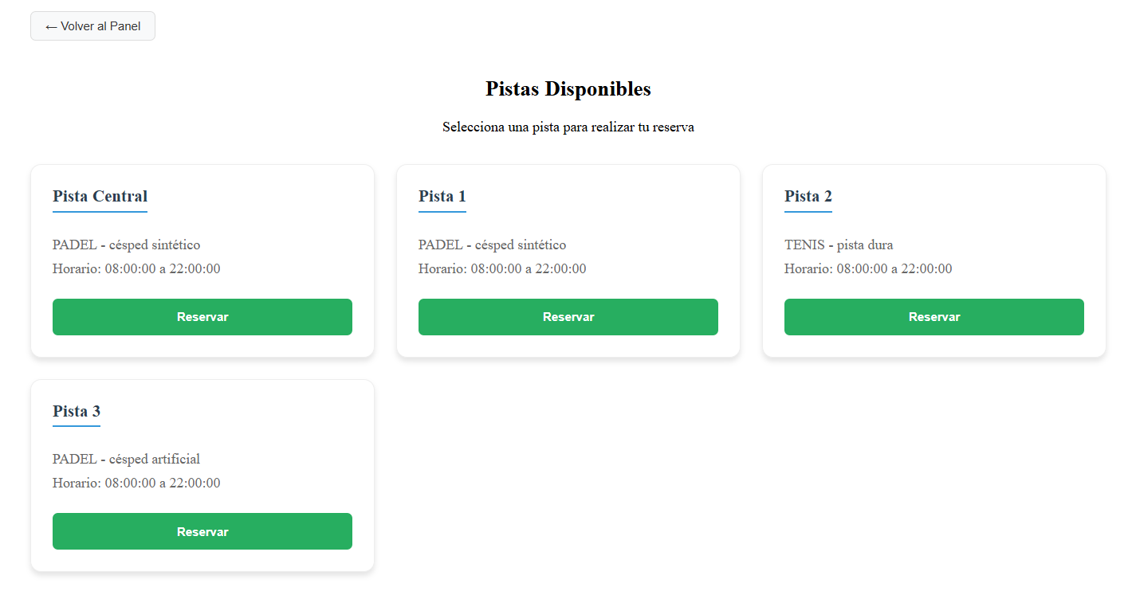
Y el usuario sigue viendo esta dentro de Nueva Reserva
Importante! El botón del Dashboard se ha creado de tal manera para que también sea coherente, en tu DashboardPage.tsx el botón de "Configurar Pistas" (admin) y "Nueva Reserva" (user) apuntan ambos a /courts. El router ya se encarga del resto.
Añado todo a git
Añado el commit
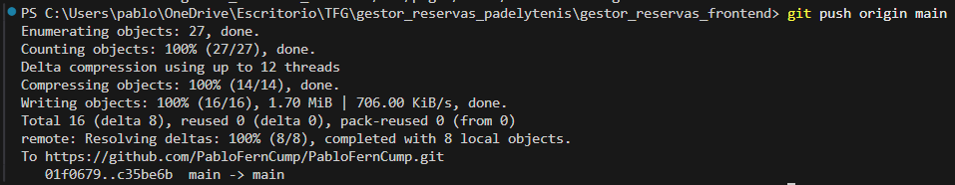
Añado todo a la rama principal

